A. TRẮC NGIỆM: (4,0 điểm)
Câu 1. Hiện nay có bao nhiêu chu kì trong bảng tuần hoàn các nguyên tố hóa học?
A. 5.
B. 7.
C. 8.
D. 9.
Câu 2. Các nguyên tố trong bảng tuần hoàn các nguyên tố hóa học được sắp xếp theo thứ tự tăng dần của
A. khối lượng.
B. tỉ trọng.
C. số proton.
D. số neutron.
Câu 3. Trong ô nguyên tố sau, con số 23 cho biết điều gì?
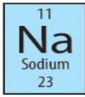
A. Khối lượng nguyên tử của nguyên tố.
B. Chu kì của nó.
C. Số nguyên tử của nguyên tố.
D. Số thứ tự của nguyên tố.
Câu 4. Quan sát ô nguyên tố và trả lời các câu hỏi sau:
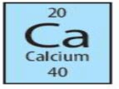
Nguyên tố calcium này nằm ở vị trí nào (ô, nhóm, chu kì) trong bảng tuần hoàn các nguyên tố hóa học?
A. Ô: 20, Nhóm: IIA, Chu kì: 4
B. Ô: 40, Nhóm: IIA, Chu kì: 3.
C. Ô: 40, Nhóm: IIA, Chu kì: 4.
D. Ô: 20, Nhóm: IIA, Chu kì: 3.
Câu 5. Tốc độ là đại lượng cho biết
A. mức độ nhanh hay chậm của chuyển động.
B. quãng đường chuyển động dài hay ngắn.
C. thời gian chuyển động nhiều hay ít.
D. đoạn đường chuyển động dễ hay khó.
Câu 6. Đơn vị không dùng để đo tốc độ là
A.. m/s
B. kW/h
C. km/h
D. cm/s.
Câu 7. Một con dế mèn chuyển động trên đoạn đường 10 mét mất 1 phút 20 giây. Tốc độ của dế mèn là
A. 0,125 m/s.
B. 1,25 m/s.
C. 12,5 m/s.
D. 125 m/s.
Câu 8. Trong phòng thí nghiệm, người ta thường sử dụng những dụng cụ đo nào để đo tốc độ của các vật chuyển động nhanh và có kích thước nhỏ?
A. Thước và đồng hồ đo thời gian hiện số.
B. Thước, cổng quang điện và đồng hồ bấm giây.
C. Thước, đồng hồ đo thời gian hiện số kết nối với cổng quang điện.
D. Cổng quang điện và đồng hồ bấm giây.
Câu 9. Đơn vị đo tần số là
A. mét trên giây (m/s)
B. giây (s)
C. hec (Hz)
D. niu tơn (N)
Câu 10. Khi biên độ dao động càng lớn thì âm nghe được
A. càng trầm.
B. càng to.
C. càng nhỏ.
D. càng bổng.
Câu 11. Những vật phản xạ âm tốt là
A. mặt gương, tấm kim loại, mặt đá hoa, tường gạch.
B. tấm kim loại, áo len, cao su.
C. miếng xốp, ghế nệm mút, mặt gương.
D. miếng xốp, ghế nệm mút, cao su xốp.
Câu 12. Vật liệu phản xạ âm kém hơn những vật liệu còn lại là
A. miếng xốp .
B. tấm kính.
C. tấm kim loại phẳng.
D. bê tông.
Câu 13. Khi thổi sáo, bộ phận dao động phát ra âm trong chiếc sáo là
A. miệng sáo
B. vỏ sáo
C. lỗ sáo
D. cột không khí trong sáo
Câu 14. Trường hợp ứng dụng phản xạ âm trong đời sống là
A. làm đường dây điện thoại để liên lạc từ xa.
B. nói chuyện trong hội trường lớn qua hệ thống loa.
C. trồng nhiều cây xanh quanh bệnh viện.
D. xác định độ sâu của đáy biển qua sóng âm.
Câu 15. Phát biểu nào sao đây là sai?
A. Mặt Trời là nguồn năng lượng ánh sáng và nguồn năng lượng nhiệt chính trên Trái Đất.
B. Năng lượng ánh sáng cần cho sự phát triển của thực vật.
C. Ánh sáng không có năng lượng vì không có tác dụng lực.
D. Năng lượng ánh sáng có thể chuyển thành nhiệt.
Câu 16. Phát biểu nào sao đây là sai khi nói về định luật phản xạ ánh sáng?
A. Góc phản xạ bằng góc tới.
B. Tia phản xạ luôn song song với tia tới.
C. Tia phản xạ nằm trong mặt phẳng chứa tia tới và đường pháp tuyến với gương ở điểm tới.
D. Góc hợp bởi tia tới và pháp tuyến bằng góc hợp bởi tia phản xạ và pháp tuyến.
B. TỰ LUẬN: ( 6,0 điểm)
Câu 17. (0,5 điểm) Trong bảng tuần hoàn các nguyên tố hóa học, nguyên tác nào để xếp các nguyên tô trong cùng 1 nhóm? Nguyên tố O thuộc nhóm nào?
Câu 18. (1,0 điểm) Trong không khí, các khí chiếm tỉ lệ % về thể tích như sau: Nitrogen 78%, Oxygen 21%, Carbon đioxide khoảng 0,03 % và một ít chất khí khác.
a. Hãy nêu khái niệm đơn chất, hợp chất.
b. Xác định công thức hoá học của các chất trong không khí?
Câu 19. (2,0 điểm) Bảng bên ghi lại quãng đường đi được theo thời gian chuyển động của một người đi bộ.
Thời gian (s) | Quãng đường (m)
0 | 0
20 | 30
40 | 30
60 | 70
a. Dựa vào số liệu trong bảng, hãy vẽ đồ thị quãng đường – thời gian của người đi bộ. Thời gian (s) Quãng đường (m)
b. Tìm quãng đường người này đi được sau 50 giây kể từ lúc xuất phát.
c. Xác định tốc độ trung bình của người này trong 70 giây chuyển động.
Câu 20. (1,0 điểm)
a.Nêu mối liên hệ giữa độ to của âm và biên độ dao động?
b. Dây đàn dao động phát ra âm có tần số 50Hz và một dây khác dao động phát ra âm có tần số 70Hz. Dây đàn nào phát ra âm cao hơn? Vì sao
Câu 21. (1,5 điểm)
a.Phát biểu định luật phản xạ ánh sáng.
b. Nêu khái niệm phản xạ và phản xạ khuếch tán.
c. Vẽ tiếp tia phản xạ tương ứng với tia tới ở hình bên (biết góc hợp bởi tia tới và mặt gương là 40⁰ ).
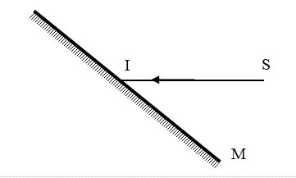

2.2 Đáp án đề thi cuối kì 1 Khoa học tự nhiên 7
I. TRẮC NGHIỆM: 4,0 điểm (đúng mỗi câu được 0,25 điểm)
Câu | 1 | 2 | 3 | 4 | 5 | 6 | 7 | 8
Đáp án | B | C | A | A | A | B | A | C
Câu | 9 | 10 | 11 | 12 | 13 | 14 | 15 | 16
Đáp án | C | B | A | A | D | D | C | B
II. TỰ LUẬN: 6,0 điểm
Đáp án | Điểm
Câu 17. (0,5 điểm)  - Nguyên tố có tính chất hóa học gần giống nhau và được sắp xếp thành một cột.  - Nguyên tố O thuộc nhóm VIA trong bảng HTTH. | 0,25  0,25
Câu 18. ( 1,0 điểm)  a. - Đơn chất là những chất tạo nên từ một nguyên tố hóa học.  - Hợp chất là những chất được tạo nên từ hai hay nhiều nguyên tố hóa học. | 0,25  0,25
b. - Đơn chất Nitrogen hoặc Oxygen.  -Hợp chất: Carbon đioxide, | 0,25  0,25
Câu 19. ( 2,0 điểm)  a. Vẽ đúng  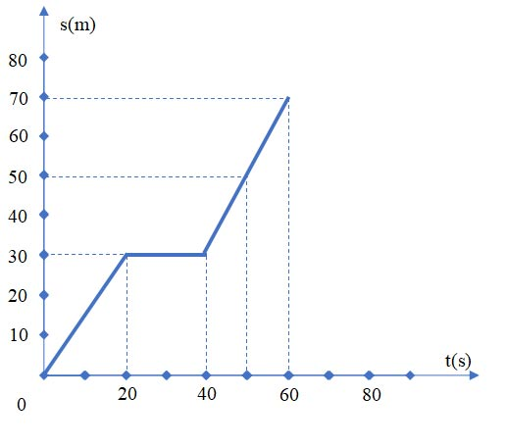 | 0,5
b. Dựa vào đồ thị ta thấy quãng đường người này đi được sau 50 giây là 50 mét. | 0,5
c. Tốc độ trung bình của người ấy trong 70 giây chuyển động là:1,16 | 1,0
Câu 20. (1,0 điểm)  a. Âm phát ra càng to khi biên độ dao động của nguồn âm càng lớn. | 0,5
b. Dây đàn dao động phát ra âm có tần số 70Hz phát ra âm cao hơn vì âm phát ra càng cao (càng bổng) khi tần số dao động càng lớn. | 0,5
Câu 21. (1,5 điểm)  a. Định luật phản xạ ánh sáng:  + Tia phản xạ nằm trong mặt phẳng tới.  + Góc phản xạ bằng góc tới: í = i. | 0,25  0,25
b. Khái niệm sự phản xạ và phản xạ khuếch tán:  + Sự phản xạ ánh sáng xảy ra khi ánh sáng chiếu tới bề mặt nhẵn bóng được gọi là phản xạ.  + Sự phản xạ ánh sáng xảy ra khi ánh sáng chiếu tới bề mặt gồ ghề, thô ráp được gọi là phản xạ khuếch tán. | 0,25  0,25
c. 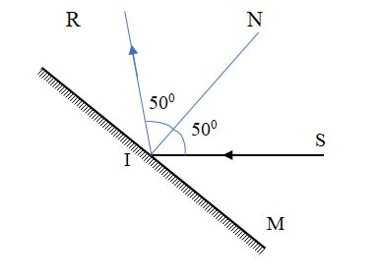 | 0,5

2.3 Ma trận đề thi học kì 1 Khoa học tự nhiên 7
- Thời điểm kiểm tra: Kiểm tra, đánh giá cuối kì I: Bao gồm 5 chủ đề:
- Chủ đề 1. Nguyên tử - Nguyên tố hóa học. Sơ lược bảng tuần hoàn các nguyên tố hóa học.
- Chủ đề 2: Phân tử.
- Chủ đề 3: Tốc độ.
- Chủ đề 4: Âm thanh.
- Chủ đề 5. Ánh sáng.
- Thời gian làm bài: 90 phút.
- Hình thức kiểm tra: Kết hợp giữa trắc nghiệm và tự luận (tỉ lệ 40% trắc nghiệm, 60% tự luận).
- Cấu trúc:
- Mức độ đề: 40% Nhận biết; 30% Thông hiểu; 20% Vận dụng; 10% Vận dụng cao.
- Phần trắc nghiệm: 4,0 điểm, (gồm 16 câu hỏi: Nhận biết: 10 câu; Thông hiểu: 6 câu), mỗi câu 0,25 điểm.
- Phần tự luận: 6,0 điểm (gồm 11 ý. Trong đó: Nhận biết: 3 ý - 1,5 điểm; Thông hiểu: 3 ý - 1,5 điểm; Vận dụng: 4 ý - 2,0 điểm; Vận dụng cao: 1 ý - 1,0 điểm).
- Nội dung nửa đầu học kì 1: 25% (2,5 điểm)
- Nội dung nửa sau học kì I: 75% (7,5 điểm)
Chủ đề | MỨC ĐỘ |  |  |  |  |  |  |  |  | Tổng số câu |  | Điểm số
Chủ đề | Nhận biết |  | Thông hiểu |  |  | Vận dụng |  | Vận dụng cao |  |  |  | Điểm số
Chủ đề | Tự luận  (ý) | Trắc nghiệm  (câu) | Tự luận  (ý) | Trắc nghiệm  (câu) | Tự luận  (ý) |  | Trắc nghiệm  (câu) | Tự luận  (ý) | Trắc nghiệm  (câu) | Tự luận  ( ý) | Trắc nghiệm  (câu) | Điểm số
1 | 2 | 3 | 4 | 5 | 6 |  | 7 | 8 | 9 | 10 | 11 | 12
1. Nguyên tử - Nguyên tố hóa học. Sơ lược bảng tuần hoàn các nguyên tố hóa học (16 tiết) |  | 2 | 1 | 2 |  |  |  |  |  | 1 | 4 | 1,5
2. Phân tử (13 tiết) | 1 |  |  |  | 1 |  |  |  |  | 2 |  | 1,0
3. Tốc độ (11 tiết) |  | 2 | 1 | 2 | 1 |  |  | 1 |  | 3 | 4 | 3,0
4. Âm thanh (10 tiết) | 1 | 4 |  | 2 | 1 |  |  |  |  | 2 | 6 | 2,5
5. Ánh sáng (9 tiết) | 1 | 2 | 1 |  | 1 |  |  |  |  | 3 | 2 | 2,0
Số câu/số ý | 3 | 10 | 3 | 6 | 4 |  |  | 1 |  | 11 | 16
Điểm số | 1,5 | 2,5 | 1,5 | 1,5 | 2,0 |  |  | 1,0 |  | 6,0 | 4,0 | 10
Tổng số điểm | 4,0 |  | 3,0 |  |  | 2,0 |  | 1,0 |  | 10 |  | 10

